Nombre:______________________
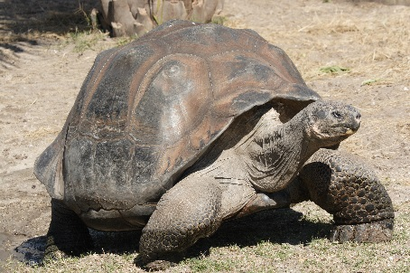
Práctica B- Present Progressive
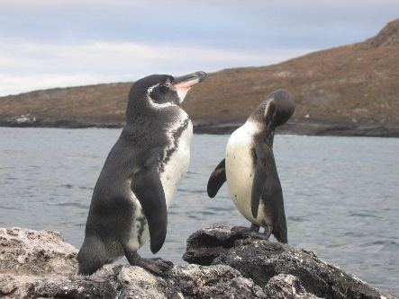
Los Galápagos
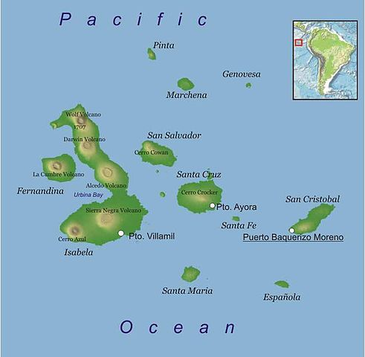
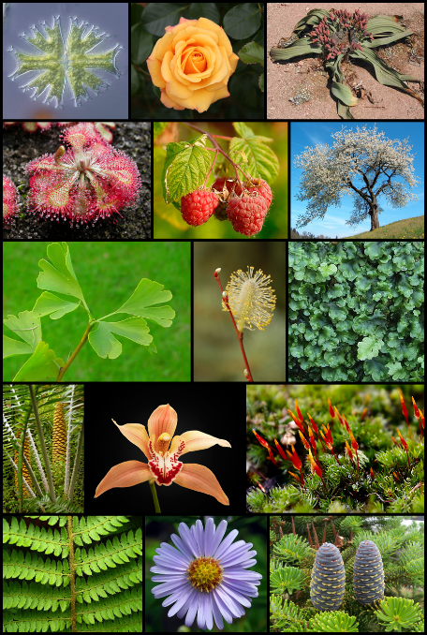

(Lee el cuento y llena los espacios con el presente progresivo.)
¡Hola! Me llamo Catalina y vivo en Ecuador. Ahora, mi familia y yo _______________ ______________ (estar + viajar) en los Galápagos. Hay mucha belleza para ver en las islas de los Galápagos en Ecuador. Entre las islas, yo ______________ _____________ (estar + tomar) un barco para visitar muchos lugares diferentes. En la isla de Isabela, mi familia ________________ ______________ (estar + explorar) el volcán Alcedo donde la mayoría de las tortugas _________________ _______________ (estar + vivir). Hoy, mi hermano mayor _________________ _________________ (estar + subir) el volcán con una guía. Mientras tanto, mi hermanita y yo __________________ _________________ (estar + mirar) las focas quien _________________ ________________ (estar + nadar) cerca de la playa. ¡Este lugar es increíble!

